Дискусія-тренінг «European Projects Lab for NGOs»
від Представництва ЄС для громадських організацій Харкова та Харківської області
18 вересня о 14:00 у Харкові Представництво Європейського Союзу в Україні запрошує на обговорення ідей для грантових заявок. Неурядові організації зможуть отримати експертні рекомендації щодо своїх проектних ініціатив, а також взяти участь в Антитренінгу «Як НЕ отримати грант від донора».
Що? Дискусія-тренінг «European Projects Lab for NGOs»
Коли? 18 вересня (середа), 14:00 – 17:00
Де? м. Харків, Харківський національний економічний університет ім. Семена Кузнеця, прос. Науки, 9-А, бібліотечний корпус, аудиторія 311, 3-й поверх.

Для кого? Представники громадських організацій, що займаються утвердженням європейських цінностей, мають досвід співпраці з проектами Євросоюзу та зацікавлені в продовженні такої співпраці, або ж такі, що розглядають можливість розпочати таку діяльність.
Відібрані учасники заходу зможуть презентувати власні проекти або поділитися своїми ідеями для грантових заявок. Також представники громадських організацій отримають експертну оцінку представлених проектних ініціатив.
Крім цього, буде проведено Антитренінг «Як НЕ отримати грант від донора». На ньому представники неурядових організацій в режимі реверсивного мозкового штурму дізнаються, що саме не варто робити, аби отримати грантову підтримку від ЄС.
Тренер: Денис Ткачов, експерт з розробки та подання грантових заявок, експерт ініціативи Представництва ЄС Team Europe (Харків).

Подія на Facebook: https://www.facebook.com/events/1619212591543141/
Як взяти участь? Заповніть електронну заявку http://bit.ly/NGOs_training_2019
Окремо будуть відібрані учасники, які матимуть змогу презентувати власні проекти.
Результати відбору будуть оголошені 13 вересня.
Участь у дискусії-тренінгу безкоштовна!

Дискусія-тренінг проводиться Представництвом Європейського Союзу в Україні. Вона є частиною серії інформаційно-просвітницьких заходів, які Представництво ЄС в Україні організовує по всій країні. Мета – пояснити важливість реалізації Угоди про асоціацію між Україною та Євросоюзом, поширення європейських цінностей та підвищення рівня обізнаності українців щодо розвитку відносин між Україною та ЄС.
За деталями заходу, будь ласка, звертайтеся до Аліси Тягун, тел +38(095)726-54-66, atiagun@internews.ua, або до Станіслава Королькова, тел +38(099)455-23-75, skorolkov@internews.ua

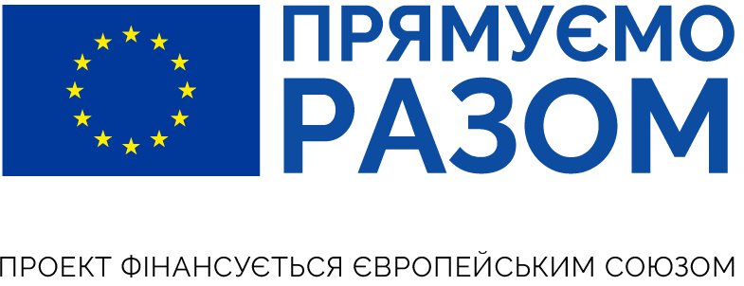

Зареєструвавшись на подію, Ви даєте згоду на обробку Ваших персональних даних, а також на фото- та відеофіксацію

